Előadás 1

Függvényinvertálhatóság: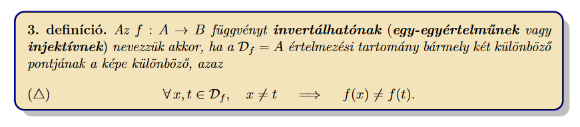

Induktív halmaz: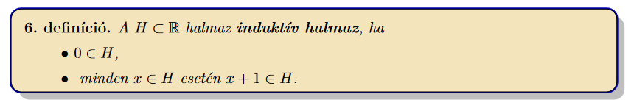Természetes számok halmaza: